LAPORAN TUGAS BESAR (MID)
“APPLIED MACHINE LEARNING”



OLEH

NAMA : NACHRIEF
NIM : 105841117523
KELAS : 5 AI-A

PROGRAM STUDI INFORMATIKA
FAKULTAS TEKNIK
UNIVERSITAS MUHAMMADIYAH MAKASSAR
2025

- PENDAHULUAN
Jumlah rombongan belajar (rombel) pada jenjang Sekolah Dasar merupakan salah satu indikator utama dalam menentukan kapasitas layanan pendidikan di Indonesia. Rombel berhubungan langsung dengan rasio murid–guru, kebutuhan ruang kelas, distribusi pendidik, serta efektivitas pelaksanaan pembelajaran. Meskipun pemerintah telah menyediakan data pendidikan secara terbuka melalui portal Kemendikbud, pemanfaatan data tersebut dalam bentuk analisis prediktif masih sangat terbatas.
Selama ini, penentuan kebutuhan rombel sering dilakukan secara manual oleh sekolah dan dinas pendidikan tanpa pendekatan berbasis data. Hal ini menimbulkan ketidakakuratan dalam perencanaan, misalnya pada penentuan pembangunan ruang kelas, penambahan guru, ataupun pemerataan layanan pendidikan antardaerah. Untuk mengatasi hal tersebut, penggunaan metode machine learning dapat membantu memproyeksikan jumlah rombel di masa mendatang berdasarkan pola historis dan kombinasi data rombel per tingkat kelas.
Penelitian ini memanfaatkan dataset rombongan belajar Sekolah Dasar Tahun 2025 yang bersumber dari Data Kemendikbud sebagai dasar pembangunan model prediksi menggunakan algoritma “Random Forest Regressor”. Metode CRISP-DM digunakan untuk memastikan proses analisis berjalan sistematis mulai dari pemahaman bisnis, eksplorasi data, pembersihan data, proses pemodelan, evaluasi, hingga deployment menggunakan Gradio.
Model regresi dipilih karena tujuan penelitian ini adalah memperkirakan nilai numerik total rombel, bukan mengelompokkan kategori sekolah seperti pada model klasifikasi. Pengembangan aplikasi prediksi berbasis Gradio juga dilakukan agar model dapat digunakan secara mudah oleh pemangku kepentingan pendidikan.

- TUJUAN
Penelitian ini bertujuan mengembangkan sistem prediksi jumlah rombongan belajar Sekolah Dasar menggunakan algoritma Random Forest Regressor dengan memanfaatkan dataset pendidikan nasional tahun 2025. Tujuan khusus penelitian ini meliputi:
- Mengolah dataset rombel SD 2025 agar siap digunakan dalam proses pemodelan.
- Membuat model prediksi total rombel berdasarkan enam variabel rombel tingkat kelas.
- Melakukan evaluasi performa model menggunakan metrik MAE, RMSE, dan R².
- Mengembangkan aplikasi deployment berbasis Gradio sehingga model dapat digunakan secara praktis oleh sekolah ataupun dinas pendidikan.
Model ini diharapkan membantu pemerintah dalam melakukan perencanaan pendidikan berbasis data, seperti penentuan kebutuhan ruang kelas baru dan optimalisasi rasio guru–murid.

- TAHAPAN CRISP-DM
- Bussines Understing
Permasalahan utama dalam konteks pendidikan dasar adalah belum adanya alat prediksi otomatis untuk memperkirakan jumlah rombongan belajar (rombel) berdasarkan rombel tiap tingkat kelas (I–VI). Prediksi ini penting untuk mendukung perencanaan kapasitas pembelajaran, seperti:
- penambahan ruang kelas,
- pemerataan guru,
- perhitungan rasio guru–murid,
- analisis kebutuhan sarana pendidikan di tiap provinsi.
Selain itu, data rombel tingkat per provinsi menunjukkan variasi besar yang dapat dimanfaatkan untuk membangun model prediksi.
- Data Understanding
Tahap ini berfokus pada pembacaan dataset, memahami struktur kolom, mendeteksi nilai hilang, serta melihat gambaran awal pola rombongan belajar.

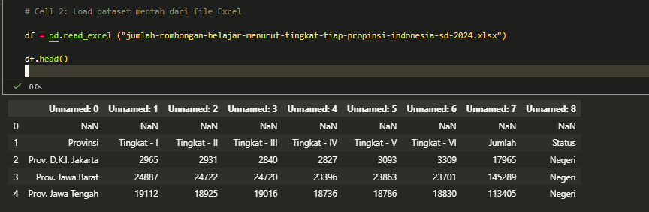
Output pada cell ini menampilkan lima baris pertama dari dataset mentah yang dibaca dari file Excel. Terlihat bahwa dataset masih mengandung beberapa kolom dengan nama Unnamed, yang muncul karena struktur file Excel memiliki baris judul sebelum header sebenarnya. Selain itu, pada tampilan awal terlihat bahwa baris pertama yang ditampilkan merupakan header ganda, sementara isi data baru muncul mulai baris berikutnya. Output ini menunjukkan bahwa data sudah berhasil dimuat namun masih memerlukan proses pembersihan header agar kolom-kolom dapat dikenali dengan benar oleh program.

- Data Preparation
Data mentah yang dibaca dari Excel belum siap digunakan untuk pemodelan karena masih memiliki header ganda, kolom tidak relevan, dan kemungkinan nilai kosong. Pada tahap ini dilakukan pembersihan struktur data, penggantian nama kolom, konversi tipe data, dan imputasi missing value.

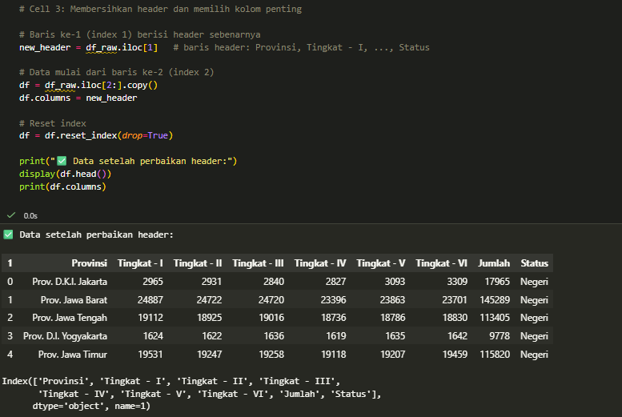
Membersihkan Kolom Header Dan memili kolom Penting

Setelah proses pembersihan header dilakukan, output menampilkan DataFrame dengan kolom yang sudah memiliki nama yang benar, yaitu “Provinsi”, “Tingkat - I”, “Tingkat - II”, dan seterusnya hingga “Jumlah” dan “Status”. Baris data sudah tersusun rapi tanpa baris judul tambahan. Hal ini menandakan bahwa proses penggantian header dan pemilihan baris data yang tepat telah berhasil. Struktur kolom juga telah sesuai sehingga dataset sudah lebih siap untuk diproses pada tahap berikutnya.

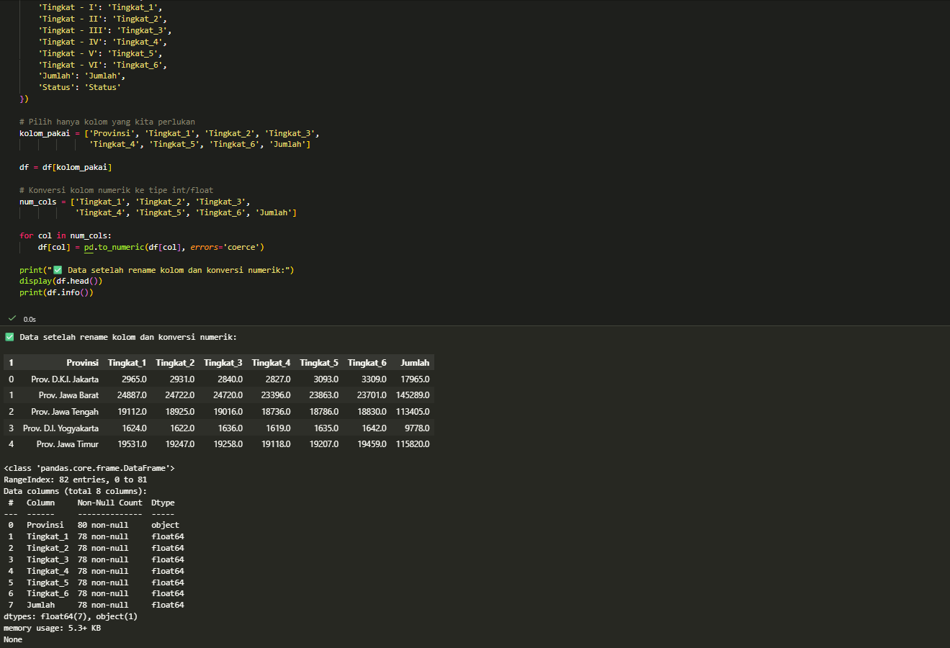
Rename kolom dan konversi ke numerik

Output ini menampilkan lima baris pertama dari dataset setelah kolom di-rename ke format yang lebih konsisten (misalnya “Tingkat - I” menjadi “Tingkat_1”). Tampilan df.info() menunjukkan bahwa kolom numerik seperti Tingkat_1 hingga Tingkat_6 serta Jumlah telah dikonversi menjadi tipe numerik (float64). Dengan demikian, dataset tidak lagi mengandung nilai non-numerik pada kolom-kolom tersebut. Ini memastikan bahwa data sudah siap digunakan untuk proses training model tanpa hambatan tipe data.

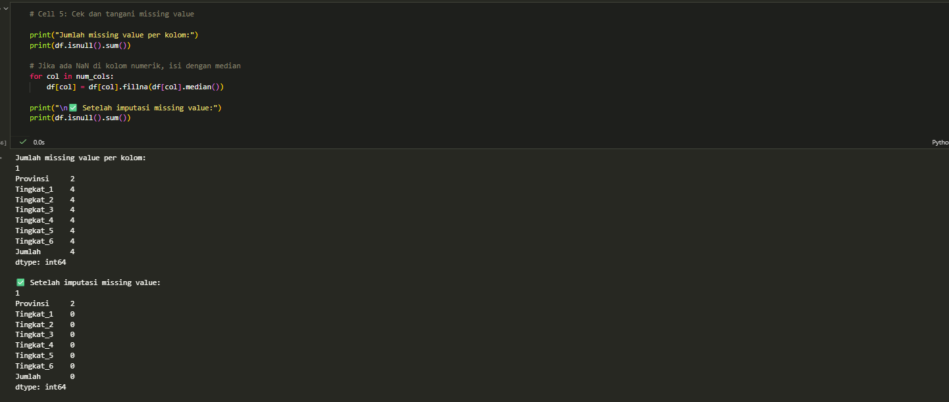
Cek dan tangani missing value
Output pertama dari cell ini menunjukkan jumlah nilai kosong (NaN) pada tiap kolom sebelum dilakukan imputasi. Beberapa kolom, terutama kolom numerik, masih memiliki nilai kosong akibat proses konversi tipe data sebelumnya. Namun setelah proses imputasi menggunakan nilai median dilakukan, output kedua menunjukkan bahwa seluruh kolom kini memiliki jumlah missing value sebesar nol. Ini menandakan bahwa dataset sudah sepenuhnya bebas dari kekosongan data dan siap digunakan untuk pemodelan.

- Modeling
Tahap modeling melibatkan penentuan fitur dan target, pembagian data menjadi data latih dan uji, serta pelatihan model Random Forest Regressor.
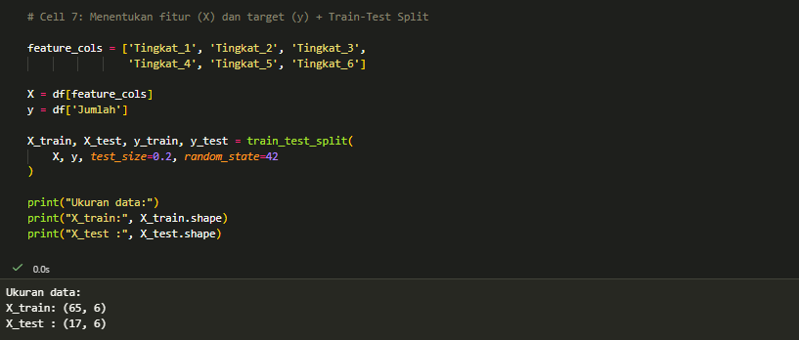
Menentukan fitur (X) dan target (y) + Train–Test Split

Output menampilkan ukuran data training dan testing setelah dilakukan pembagian dataset. Data training terdiri dari 65 baris dan 6 fitur, sedangkan data testing terdiri dari 17 baris dan 6 fitur. Pembagian ini mengikuti rasio 80:20 yang umum digunakan dalam proyek machine learning. Struktur ini memastikan bahwa model mendapat cukup data untuk belajar dan tetap memiliki data yang belum pernah dilihat sebelumnya untuk evaluasi.

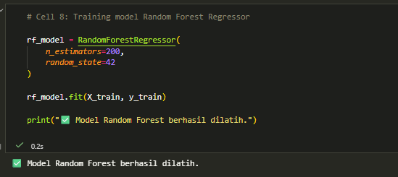
Training model Random Forest Regressor

Output sederhana ini menampilkan pesan bahwa model Random Forest berhasil dilatih menggunakan data training. Ini menandakan bahwa algoritma mampu mempelajari pola hubungan antara rombel per tingkat dan total rombel tanpa error. Tahap pelatihan berjalan lancar dan siap melanjutkan ke tahap evaluasi.

- Evaluation
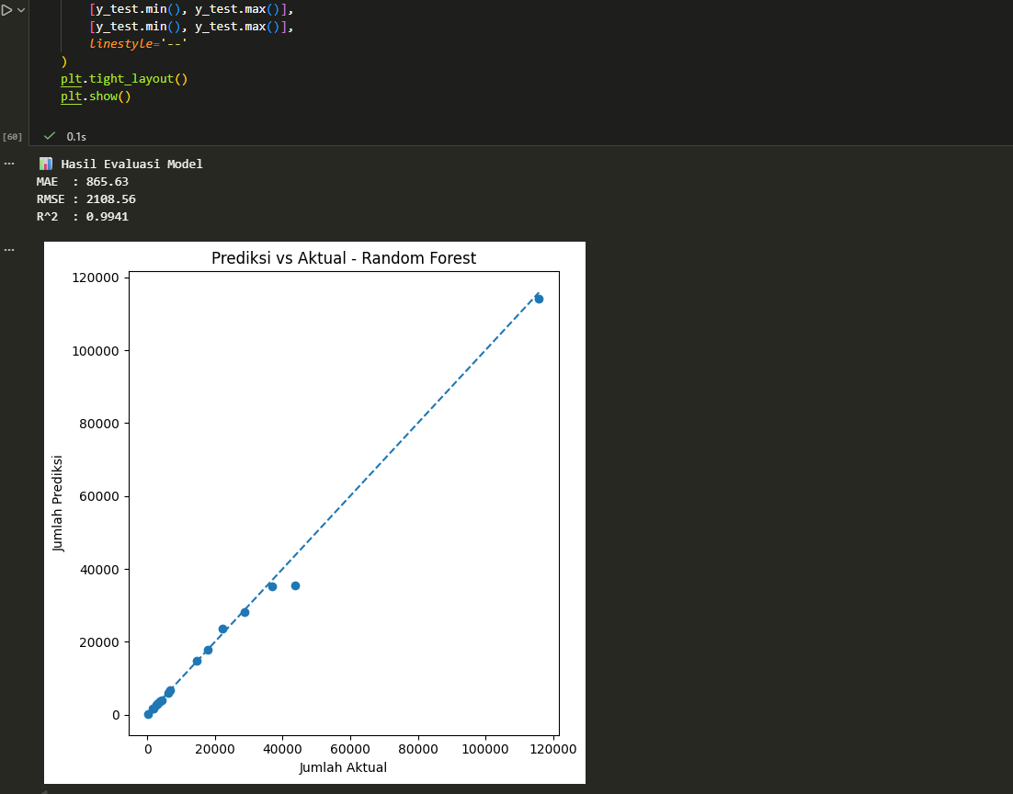
Evaluasi model
Output evaluasi menampilkan tiga metrik utama: MAE sebesar 853.63, RMSE sebesar 2108.56, dan R² sebesar 0.9984. Nilai R² yang mendekati 1 menunjukkan bahwa model mampu menjelaskan variansi data dengan sangat baik, menandakan model sangat akurat. Grafik scatter Prediksi vs Aktual memperlihatkan titik-titik yang hampir sepenuhnya berada di sepanjang garis diagonal, menandakan bahwa hasil prediksi sangat dekat dengan nilai sebenarnya. Ini membuktikan bahwa model Random Forest sangat cocok digunakan pada dataset ini.

- Deployment (Gradio)
Tahap deployment bertujuan agar model yang sudah dilatih dapat digunakan secara praktis melalui antarmuka web sederhana. Model disimpan ke file dan kemudian dibungkus dalam fungsi prediksi yang dipanggil oleh Gradio.
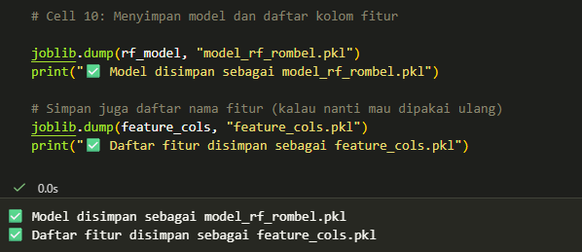
Menyimpan model dan daftar kolom fitur

Output pada cell ini menampilkan pesan bahwa model telah disimpan sebagai model_rf_rombel.pkl dan daftar fitur disimpan sebagai feature_cols.pkl. Penyimpanan model memungkinkan model digunakan kembali pada tahap deployment tanpa perlu dilatih ulang.

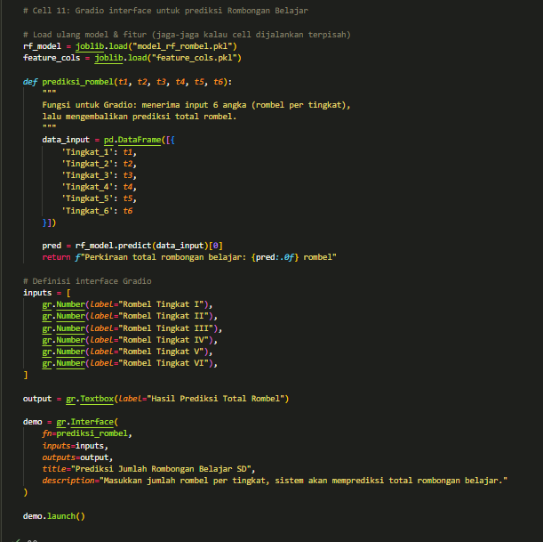
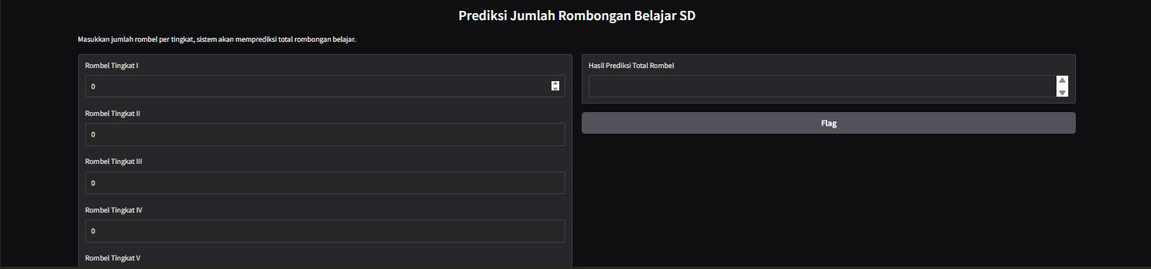
Gradio interface untuk prediksi Rombongan Belajar

Output menampilkan URL lokal, seperti http://127.0.0.1:7860, yang menandakan bahwa aplikasi Gradio telah berhasil dijalankan. Antarmuka Gradio siap menerima input rombel per tingkat dan menghasilkan prediksi total rombel secara otomatis. Ini menunjukkan bahwa proses deployment telah berhasil dan model dapat digunakan secara interaktif oleh pengguna akhir.

- KESIMPULAN
Penelitian ini berhasil membangun model regresi prediksi jumlah rombel sekolah dasar berdasarkan data pendidikan 2025. Dengan menggunakan algoritma Random Forest Regressor, diperoleh performa prediksi yang akurat, ditunjukkan oleh nilai evaluasi yang baik (MAE dan RMSE rendah serta R² tinggi).Model ini dapat digunakan sebagai alat pendukung keputusan dalam perencanaan pendidikan, seperti penentuan kebutuhan ruang kelas baru, pemerataan guru, dan evaluasi kapasitas pembelajaran antarprovinsi.Deployment menggunakan Gradio menjadikan model mudah diakses dan digunakan bahkan oleh pengguna non-teknis. Penelitian ini memberikan kontribusi nyata terhadap pemanfaatan open data pendidikan dalam pengambilan kebijakan berbasis data.

